Idea的Javaweb开发
- 用java语言调用数据库；
前提：idea配置好jar包
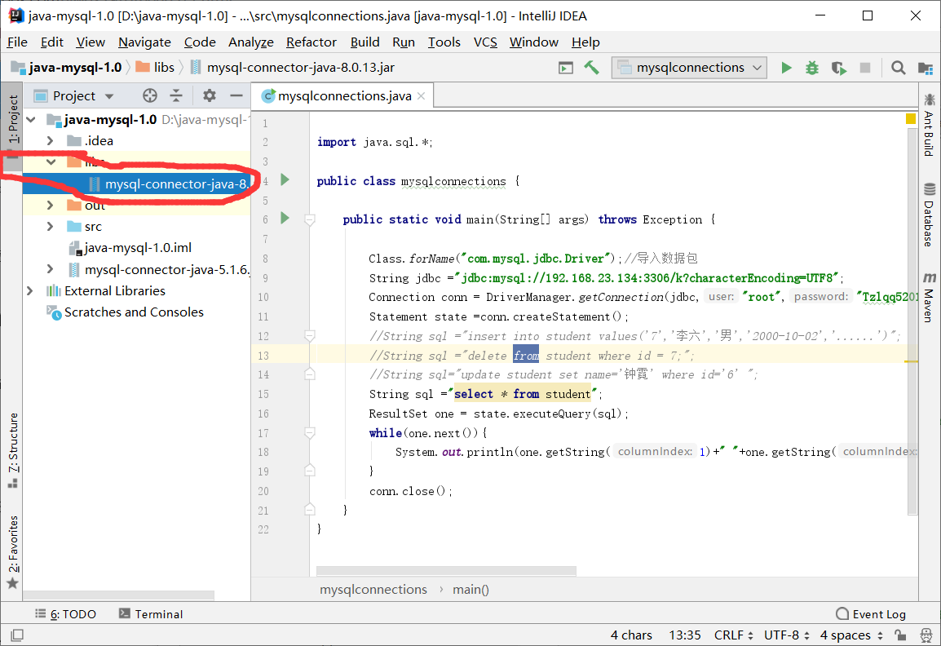
字符类型：GDK UTF8等等。
增删改：
import java.sql.*;
public class mysqlconnections {
public static void main(String[] args) throws Exception {
//导入驱动包
Class.forName("com.mysql.jdbc.Driver");
//链接至数据库
String jdbc = "jdbc:mysql://192.168.23.134:3306/k?characterEncoding=UTF8";//加上了字符编码的方式
Connection conn = DriverManager.getConnection(jdbc, "root", "Tzlqq5201314.");
Statement state = conn.createStatement();//容器
// String sql ="insert into student values('7','李六','男','2000-10-02','......')";增加
// String sql ="delete from student where id = 7;";//删除
// String sql="update student set name='钟霓' where id='6' ";//修改

state.executeUpdate(sql); //将sql语句上传至数据库执行

conn.close();
}
}
查找：
import java.sql.*;
public class mysqlconnections {
public static void main(String[] args) throws Exception {
Class.forName("com.mysql.jdbc.Driver");//导入数据包
String jdbc ="jdbc:mysql://192.168.23.134:3306/k?characterEncoding=UTF8";
Connection conn = DriverManager.getConnection(jdbc,"root","Tzlqq5201314.");
Statement state =conn.createStatement();
String sql ="select * from student";
ResultSet one = state.executeQuery(sql);
while(one.next()){
System.out.println(one.getString(1)+" "+one.getString(2)+" "+one.getString(3)+" "+one.getString(4)+" "+one.getString(5));
}
conn.close();
}
}

输入账号和密码，在数据库中获取，进而登入或者显示错误

import java.sql.*;
import java.util.*;
public class mysqlconnections {
public static void main(String[] args) throws Exception {
Scanner scanf = new Scanner(System.in);
System.out.println("请输入账号");
String name = scanf.nextLine();
System.out.println("请输入密码");
String password = scanf.nextLine();
Class.forName("com.mysql.jdbc.Driver");//导入数据包
String jdbc = "jdbc:mysql://192.168.23.134:3306/k";//characterEncoding=UTF8
Connection conn = DriverManager.getConnection(jdbc, "root", "Tzlqq5201314.");
Statement state = conn.createStatement();
String sql = "select * from pass1 where name='" + name + "' and password='" + password + "'";
ResultSet re = state.executeQuery(sql);
if (re.next()) {
System.out.println("成功登陆！" + re.getString(1) + " 欢迎你");
} else {
System.out.println("账号或密码错误");
}
conn.close();
}
}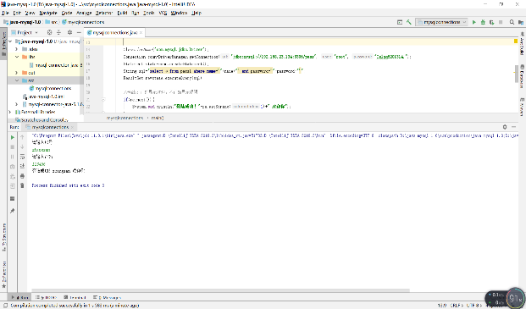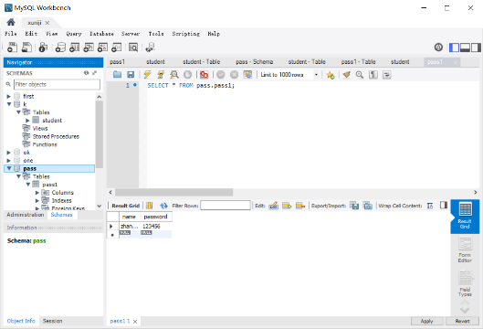

SSM框架的详细理解：
Spring
Spring就像是整个项目中装配bean的大工厂，在配置文件中可以指定使用特定的参数去调用实体类的构造方法来实例化对象。
Spring的核心思想是IoC（控制反转），即不再需要程序员去显式地`new`一个对象，而是让Spring框架帮你来完成这一切。
SpringMVC
SpringMVC在项目中拦截用户请求，它的核心Servlet即DispatcherServlet承担中介或是前台这样的职责，将用户请求通过HandlerMapping去匹配Controller，Controller就是具体对应请求所执行的操作。SpringMVC相当于SSH框架中struts。
Mybatis
对jdbc的封装。
项目主包：
